Слушание музыки III ₈ с 18.05.
Прочитайте рассказ 24 «В гостях у медных духовых» 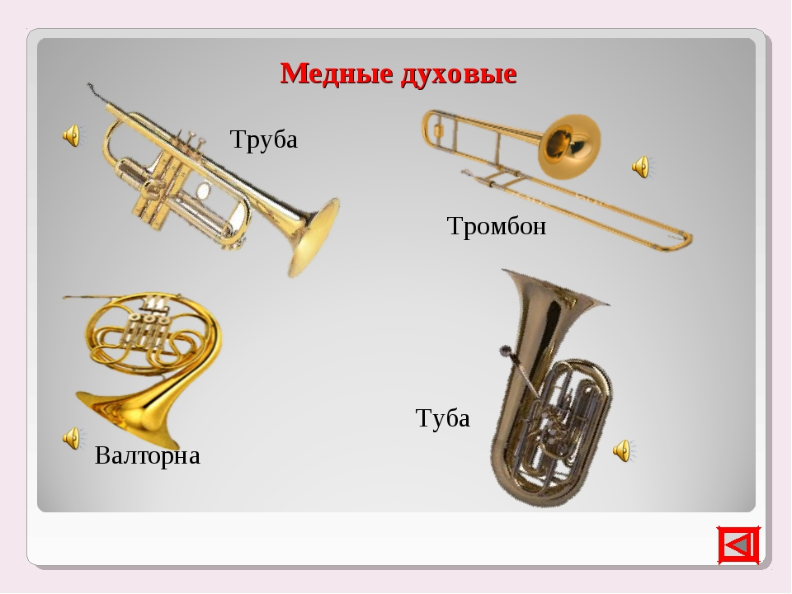
Напишите и нарисуйте:
- Какой нструмент солирует (исполняет мелодию) в Неаполитанском танце П. Чайковского
https://yadi.sk/d/VAL4jOfg9QERSg
- В концерте для валторны с оркестром №4 В.А. Моцарта
https://yadi.sk/d/8RVpZeWASYEtJA
Для этого - вспомните тембры медных духовых инструментов через видеоролик https://yadi.sk/i/gzPIkAtbWczHSQ
Если нет возможности посмотреть, послушать и определить – просто красиво нарисуйте и подпишите 4 инструмента медной духовой группы.

Задание на лето:
Решите и заполните сложнейший кроссворд на страницах 90 – 91.

